Maison Ancienne - Région SARLAT

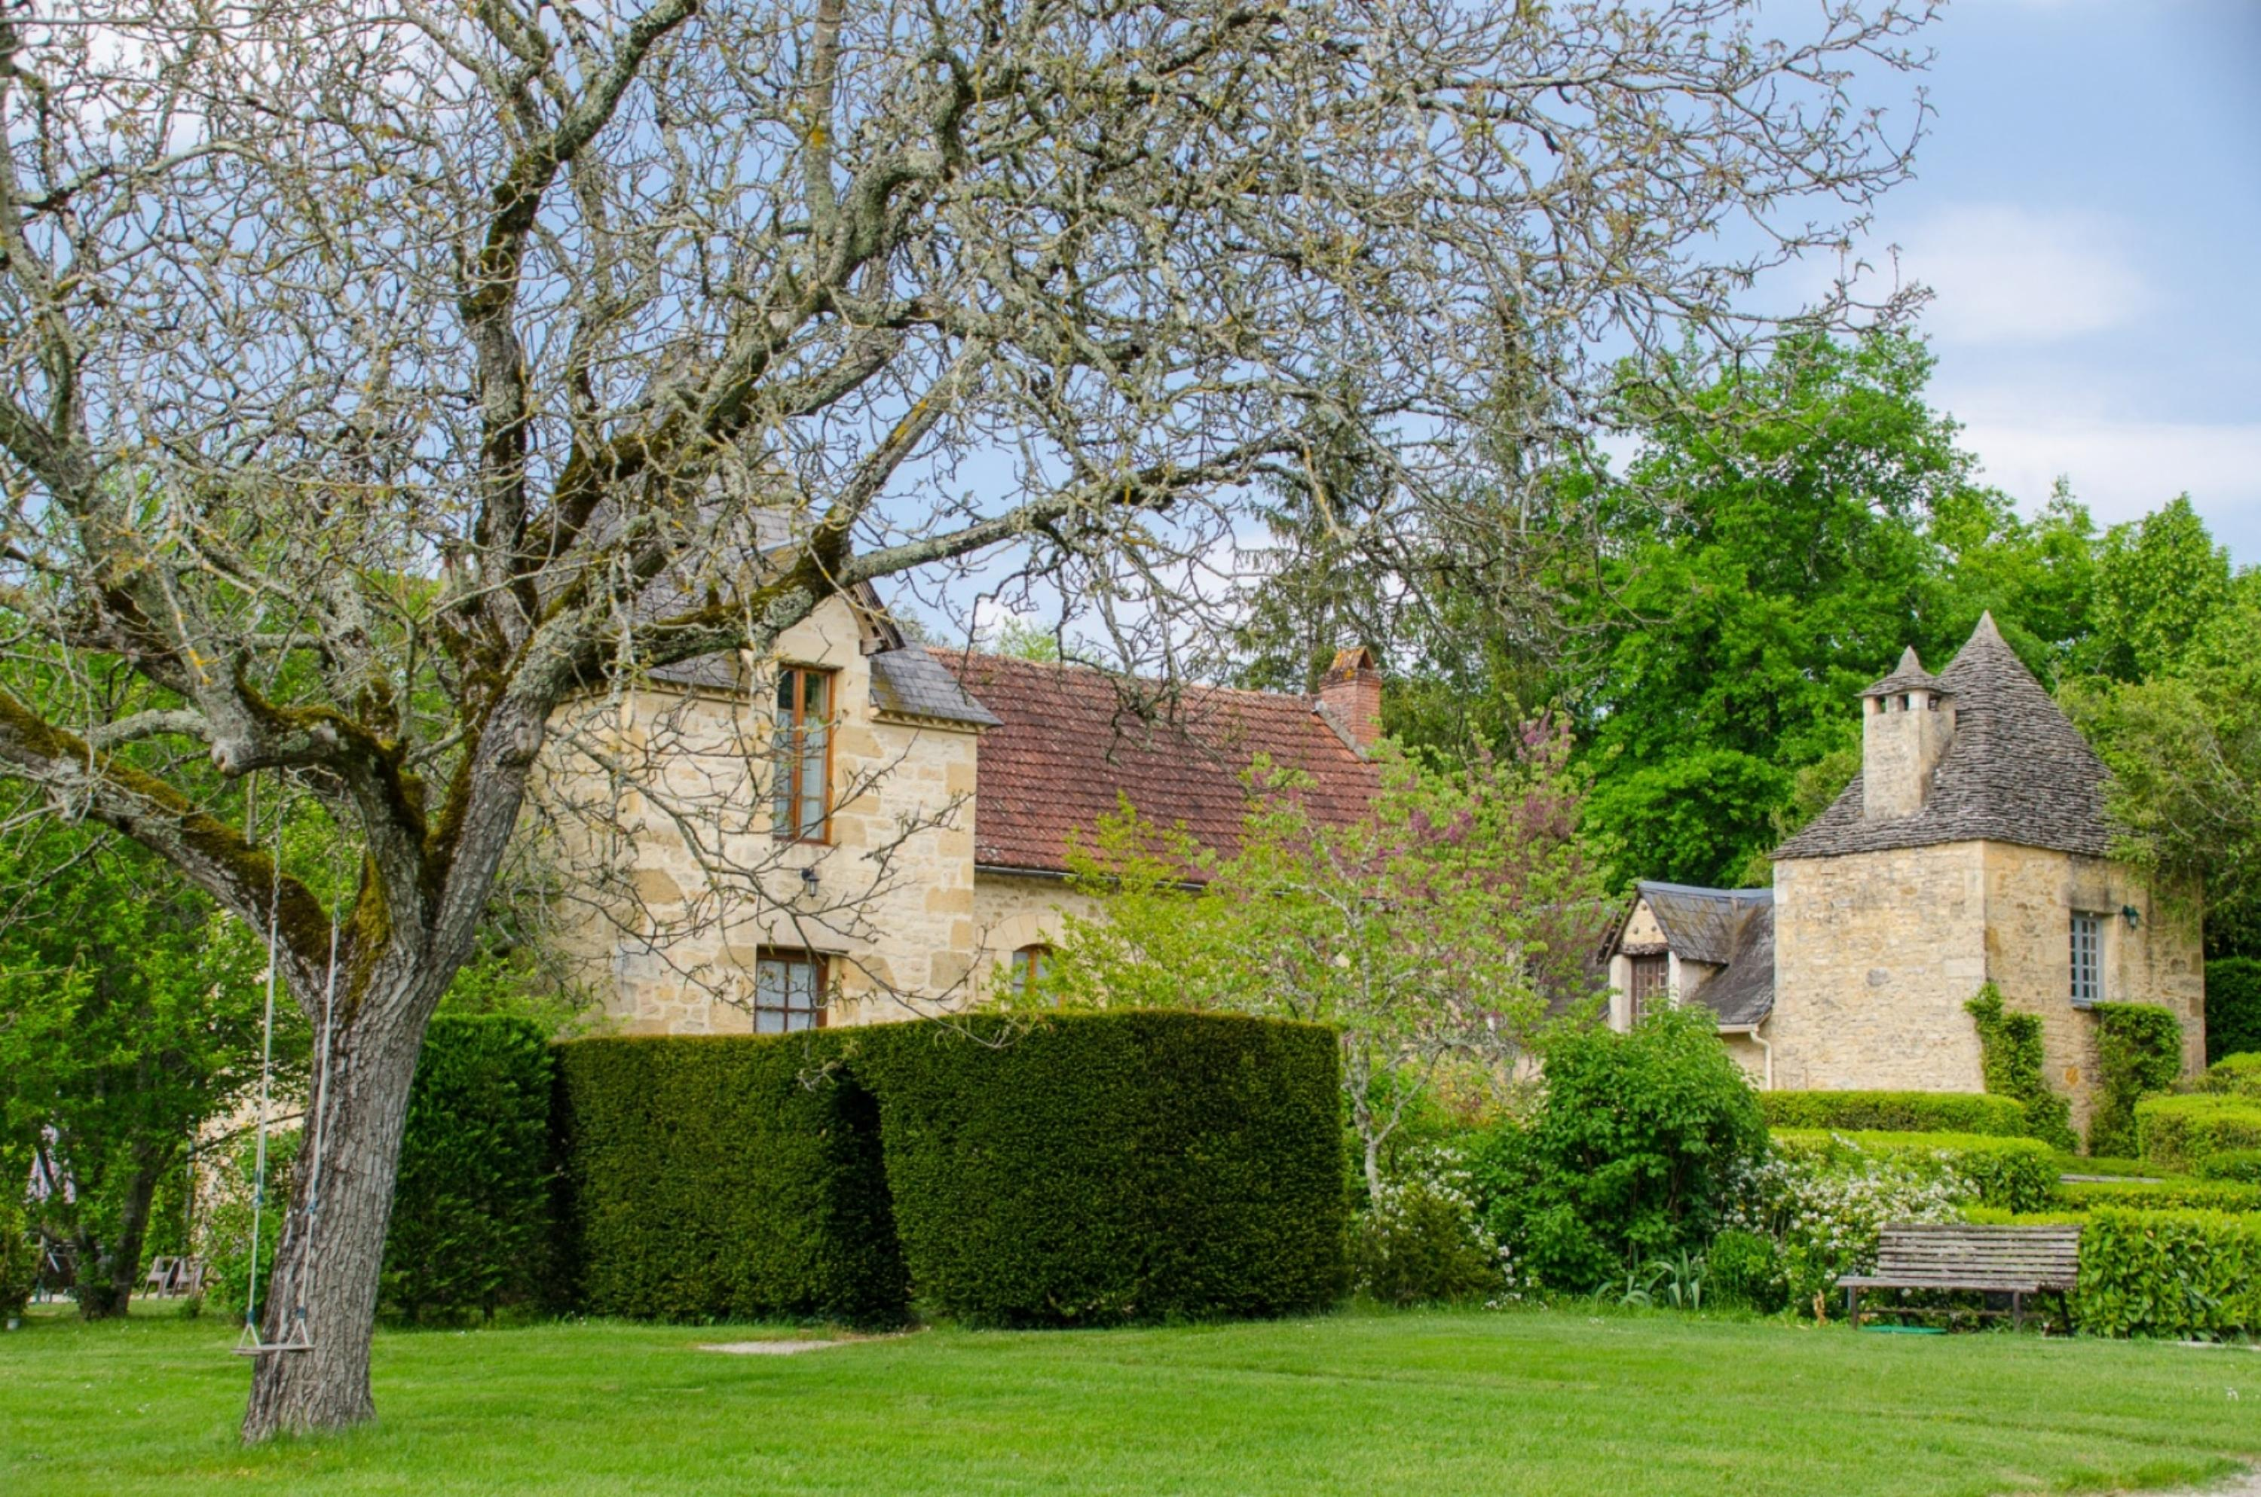
REF : AP2486

A quelques minutes du centre historique de Sarlat , ce resplendissant Manoir, ses dépendances et son parc de 1,5 hc pourront séduire les personnes en recherche d'une propriété familiale ou encore celles qui veulent développer une activité touristique.
Le Manoir offre un grand salon, une salle à manger, cuisine, 3 chambres et un appartement indépendant au RDC. L'ensemble est climatisé et dispose d'un beau jardin privatif. Les dépendances sont aménagées en quatre gîtes climatisés (grand confort) de 1 à 3 chambres, chacun avec entrée indépendante et jardin privé.
La rentabilité des lieux n'est plus à prouver. L'ensemble peut être vendu équipé de tout le matériel de location. La piscine et sa terrasse vous offrent des moments de zénitude absolue.
Domaine parfaitement entretenu et idéalement situé. Produit rare sur le marché.
Les informations sur les risques auxquels ce bien est exposé sont disponibles sur le site Géorisques: www.georisques.gouv.fr

Prix : 1 190 000 € *
* Honoraires à charge de l'acquéreur : 4,39% soit 1 140 000 € net vendeur.

Surface Habitable : 520 m²  Surface Terrain : 15 185 m²  N° de chambres : 12  Etat : Bon | Année de construction :  Chauffage : Aucun  Taxe Foncière : 3 800 €

Situation du bien:  Hameau  Rez de chaussée:  Chambre  Cuisine  Pièce à vivre  Salle d'eau  WC  1er étage:  Chambre  Cuisine  Hall  Salle d'eau | 1er étage (suite):  Salon  Séjour  WC  2ème étage:  Chambre  Chambre  Salle d'eau  WC  Dépendances:  Gîte 3 gîtes de 2 à 3 chambres chacun  Pigeonnier gite 1 chambre  DPE:  Consommation énergétique en énergie primaire 215,00 KWHep/m²an  Emission de gaz à effet de serre 30  Date de réalisation DPE (jj/mm/aaaa) 16/03/2023

«graphe_ges_bien_70» «qrcode_petit»

- Tel: «tel_agence-

